中标（成交）结果公告
一、项目编号：ZFCG2024-015100-T000033-JH002-XM001
二、项目名称：人大附中亦庄新城学校校园补充建设项目（2024年非集采）
三、中标（成交）信息
第一包：人大附中亦庄新城学校校园补充建设项目（2024年非集采）-专业设备
供应商名称：中空信达科技（北京）有限公司
供应商地址： 北京市北京经济技术开发区地盛中路3号1幢A座3层301-12
中标金额：593.0292万元
第二包 ：人大附中亦庄新城学校校园补充建设项目（2024年非集采）-家具设备
供应商名称：北京海达尔现代办公家具有限公司
供应商地址：北京市通州区运河码头工业园一街3号
中标金额：16.98万元
四、主要标的信息

第一包：
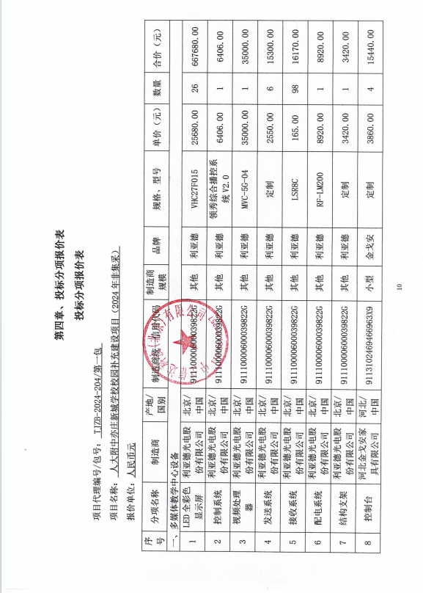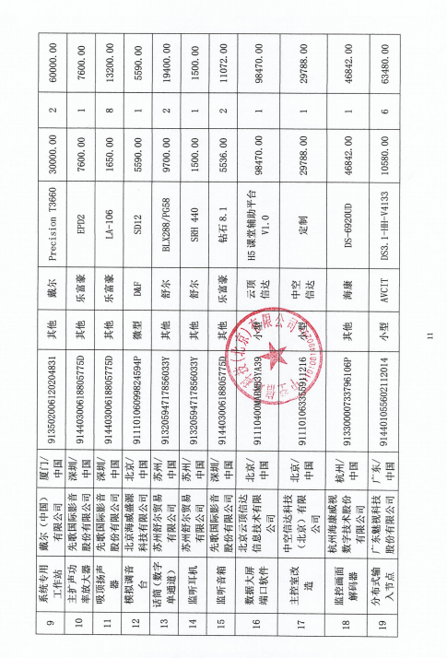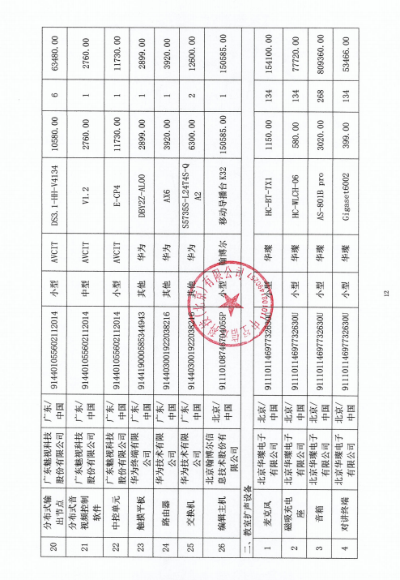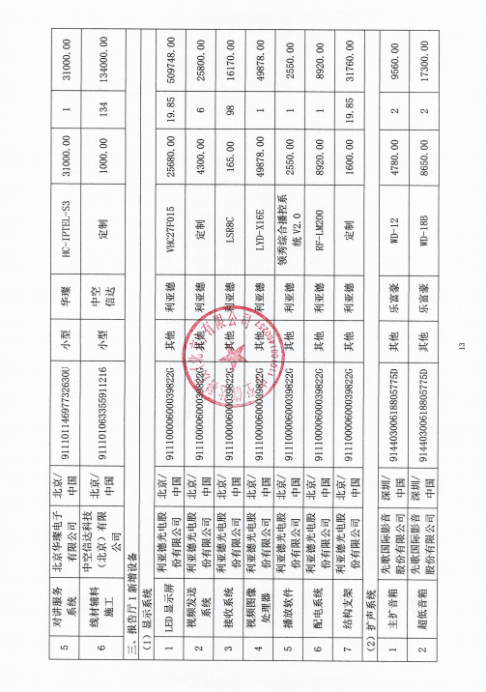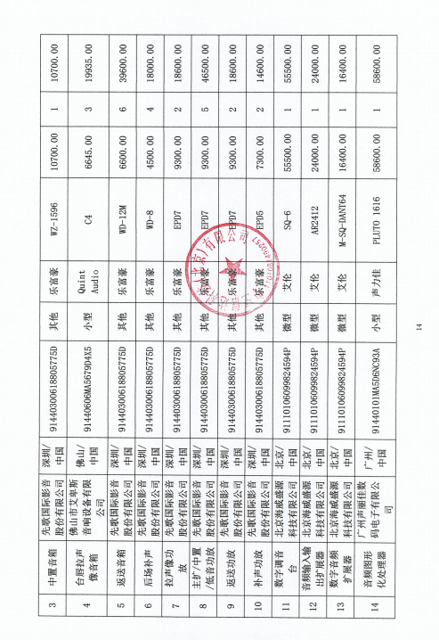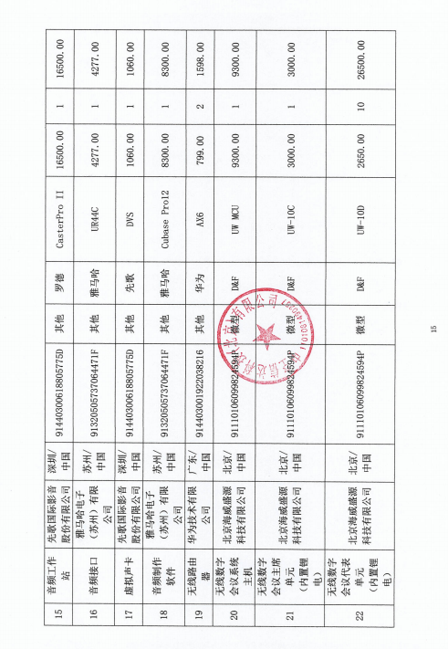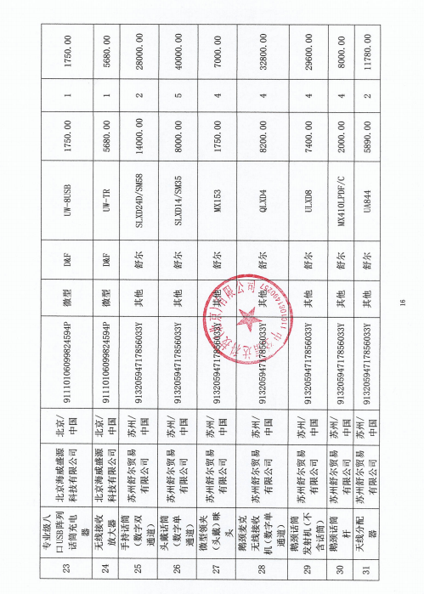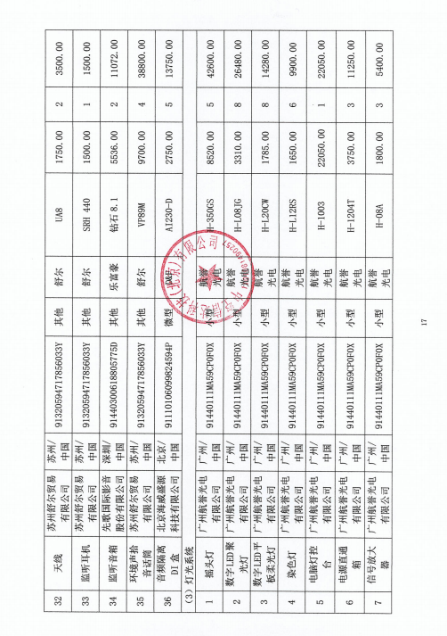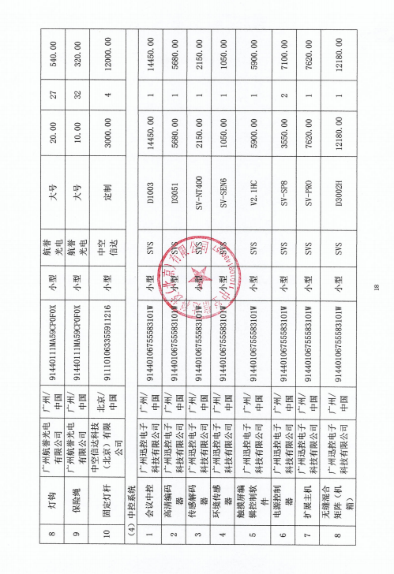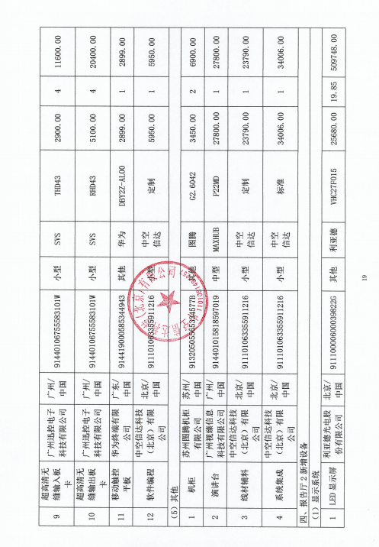
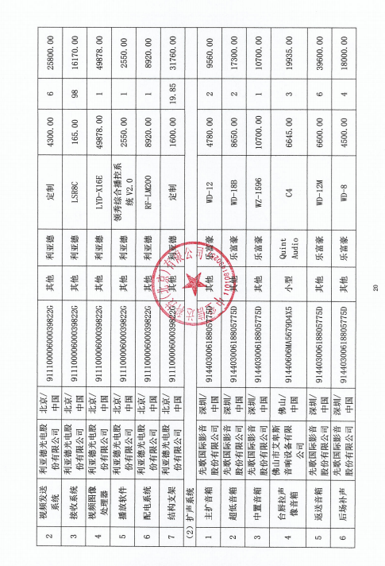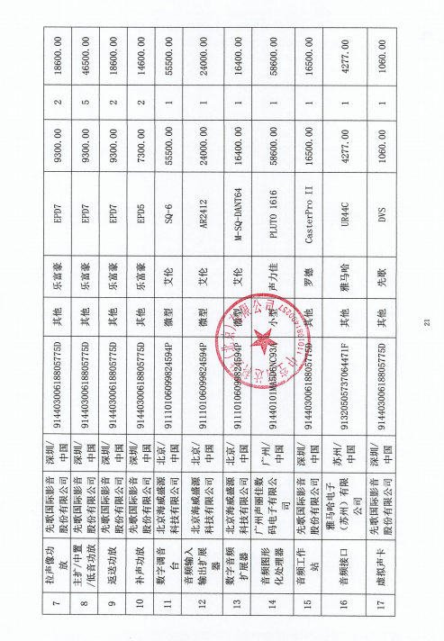
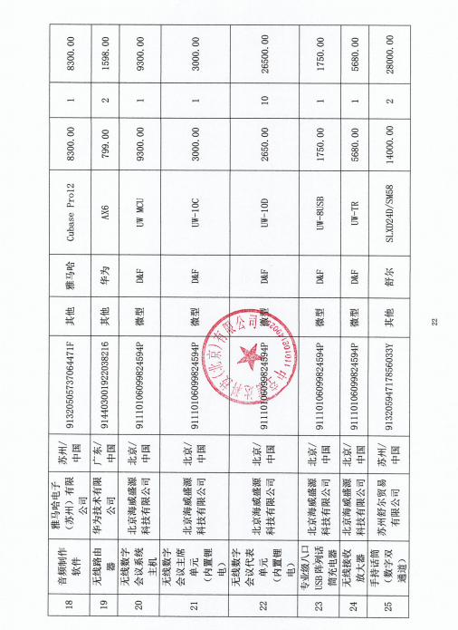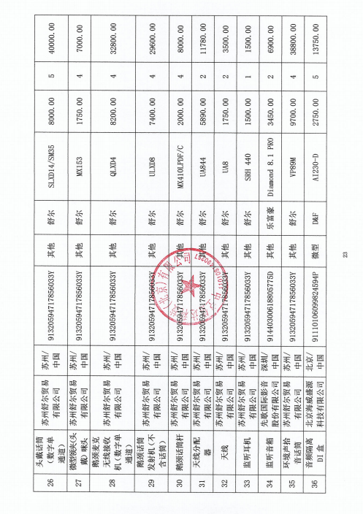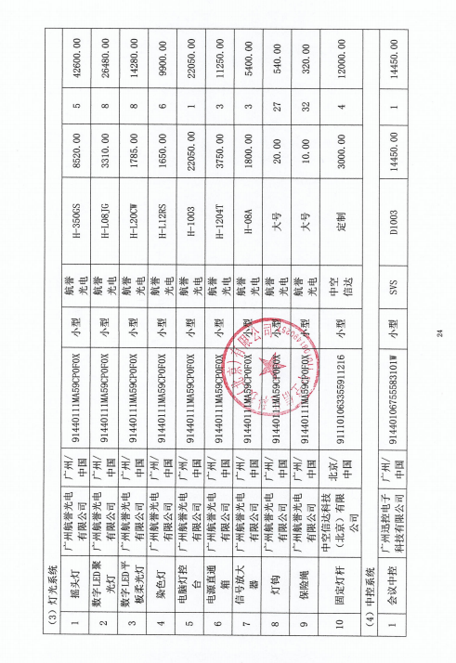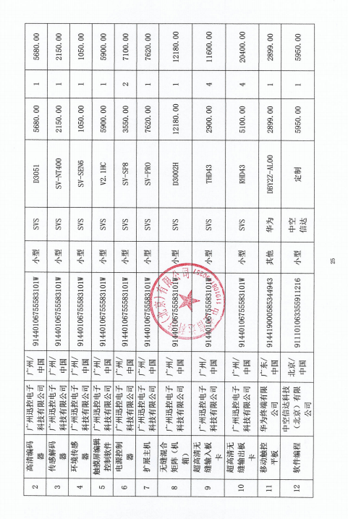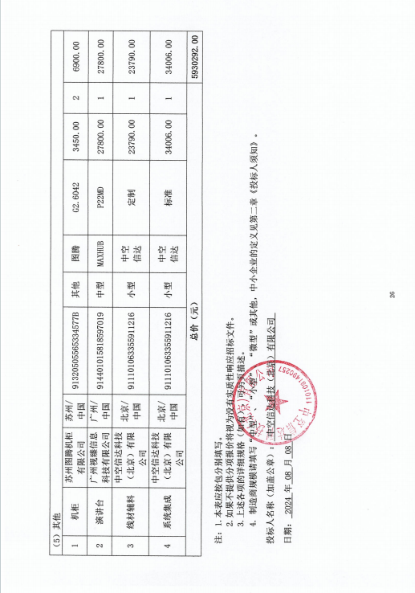

第二包：
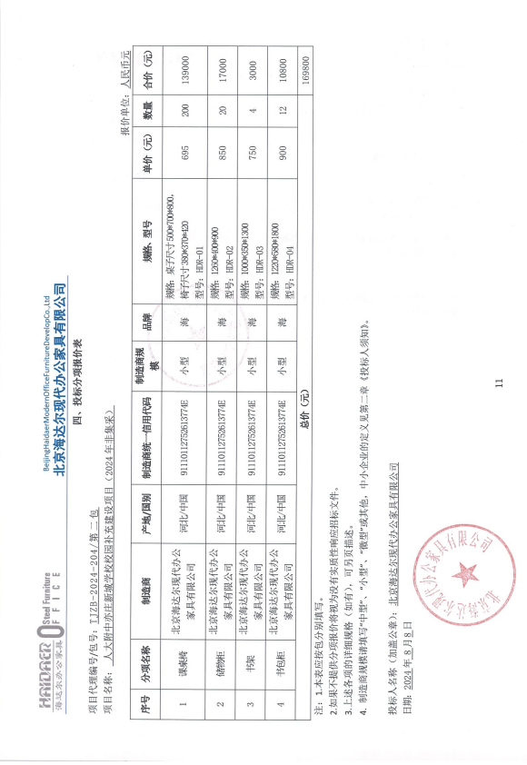

五、评审专家名单：
牛红昌、张晞、刘建平、齐秀云、刘晓玲。
六、代理服务收费标准及金额：
采购代理机构参照原计价格[2002]1980号文、发改办价格[2003]857号文及发改价格[2011]534号文有关规定计取，向中标人收取服务费用。
第一包收费金额：6.6443万元
第二包收费金额：0.2547万元
七、公告期限
自本公告发布之日起1个工作日。
八、其他补充事宜
本项目公告在中国政府采购网（http://www.ccgp.gov.cn/）、北京市政府采购网（http://www.ccgp-beijing.gov.cn/）上同时发布。
第一包：人大附中亦庄新城学校校园补充建设项目（2024年非集采）-专业设备
中标人： 中空信达科技（北京）有限公司 评审总得分：477.35分，评审平均得分：95.47分
第二包：人大附中亦庄新城学校校园补充建设项目（2024年非集采）-家具设备
中标人：北京海达尔现代办公家具有限公司 评审总得分：455分，评审平均得分：91.00分
九、凡对本次公告内容提出询问，请按以下方式联系。
1.采购人信息
采购人：人大附中亦庄新城学校
地 址：北京经济技术开发区X95、X96地块
联系方式：刘畅，010-67857320
2.采购代理机构信息（如有）
名 称：北京天极招投标咨询有限公司
地 址：北京市大兴区宏业东路1号院3号楼3层301室
联系方式：010-60230611-8009
3.项目联系方式
项目联系人：窦冰雪、冯乐乐、安冬
电 话：010-60230611-8009

